**Istruzioni Crucipuzzle**

In questo esercizio, il paziente deve ritrovare, all’interno dello schema di lettere, una serie di parole che gli verranno fornite e rimarranno visibili durante l’intero compito:

ad es.

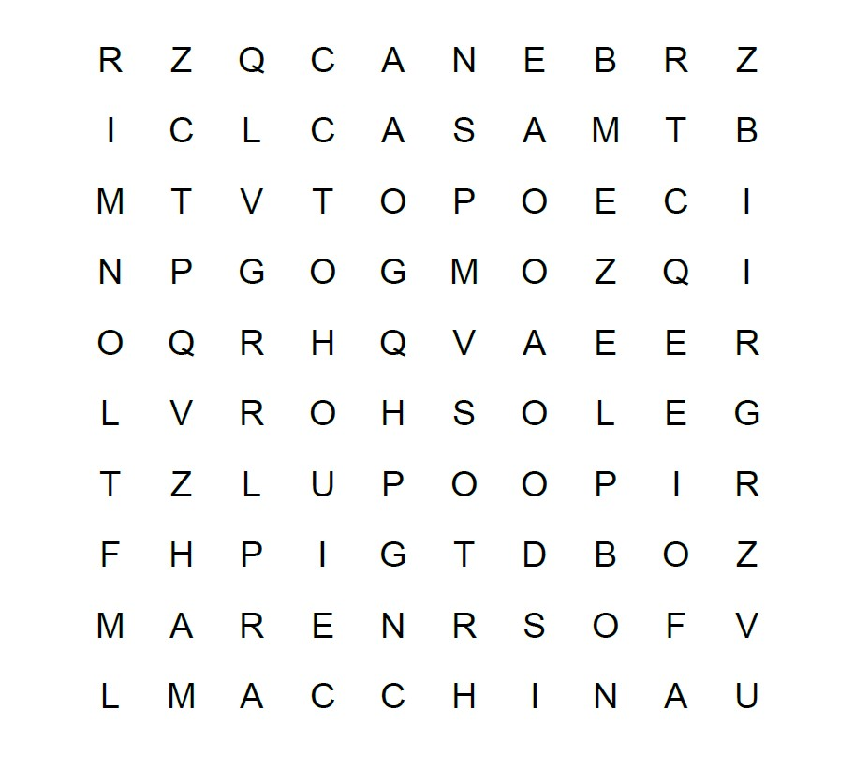

Le parole sottolineate sono quelle presenti in questo schema.

***Istruzioni per il paziente***:

Ora Le mostro un insieme di lettere: il Suo compito è ritrovare, tra queste lettere, le parole che vede scritte qui sotto.

Cane – Casa – Topo – Sole – Lupo – Mare – Macchina